**ОПТИМИЗАЦИЯ ВЫПОЛНЕНЯ ЗАПРОСОВ**

Index – это специальные структуры в базах данных, которые позволяеют ускорить поиск и сортировку по определенному полю или набору полей в таблице, а также используется для обеспечения уникальности данных. Мы индексы не видим, их видит только База Данных.

PRIMARY KEY это тоже index

**ПОИСК ДАННЫХ В MySQL**

1. В начале данные сортируются по убыванию или возрастанию

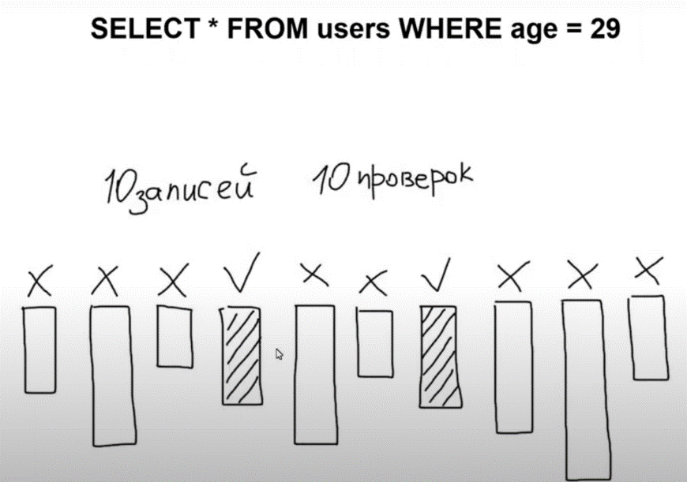

1. После происходит бинарный поиск, в ходе которого находятся значения подходящие условию

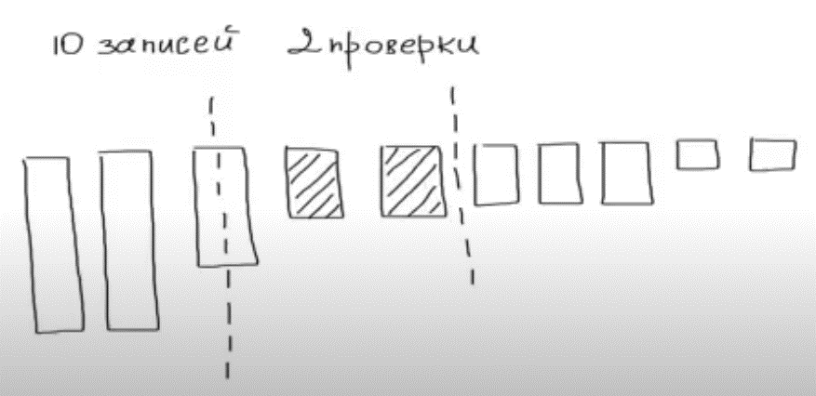

**Note:** Updating a table with indexes takes more time than updating a table without (because the indexes also need an update). So, only create indexes on ***columns*** that will be frequently searched against.

**КАК ХРАНЯТСЯ ИНДЕКСЫ**

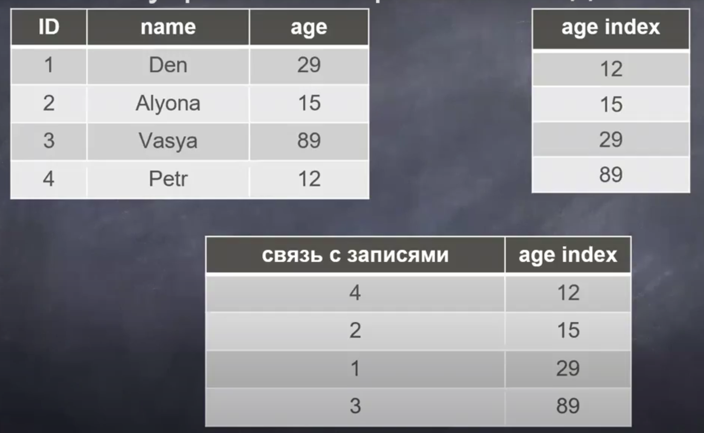

Каждому значению из колонки присваивается индекс, и после когда мы ищем по нужному условию, то БД ищет нужный индекс, а после перебирает значения по этому индесу, это быстрее чем перебирать сразу все записи

**Создание индексов – разрешены дубликаты**

CREATE INDEX index_name  
ON table_name (column1, column2, ...);

CREATE INDEX idx_pname  
ON Persons (LastName, FirstName);

- Удаление индексов

DROP INDEX index_name ON table_name;

**Создание уникальных индексов – дубликаты не разрешены**

CREATE UNIQUE INDEX index_name  
ON table_name (column1, column2, ...);

Смысл уникальных индексов в том, что как только было найдено 1 нужное значение, то поиск останавливется

**Составные индексы – нужны когда есть несколько условий**

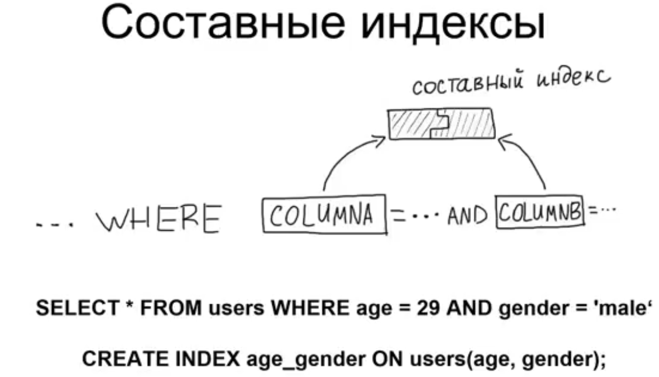

**EXPLAIN – команда позволяющая посмотреть что происходит при выполнении запроса**

**ЧТО ВЛИЯЕТ НА ПРОИЗВОДИТЕЛЬНОСТЬ ЗАПРОСОВ**

1. Железо
2. Индексы
3. Опреаторы – *например используя оператор LIKE не получится сократить время выполнения запроса, так как LIKE все равно будет перебирать каждое значение в столбце, не обращая внимания на индексы*
4. Кардинальность – *количество строк в таблице*
5. Одно-/многопоточность – *сколько людей работает над таблицей*
6. Типы данных и размерности
7. Последовательность операторов – *использование джоинов, последовательных запросов*

**ТИПЫ ТАБЛИЦ / ДВИЖКИ / СИСТЕМЫ ХРАНЕНИЯ**

В MySQL есть 2 основных типа хранения данных

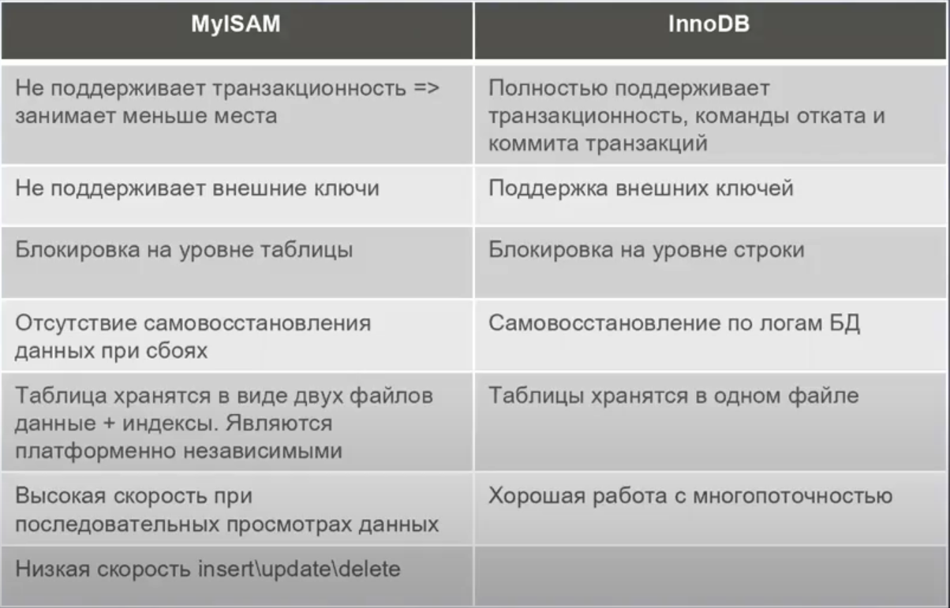

1. Например если 2 сотрудника вносят изменения в таблицу, то в MyISAM заблокируется вся таблица, когда как в InnoDB заблокируется строка